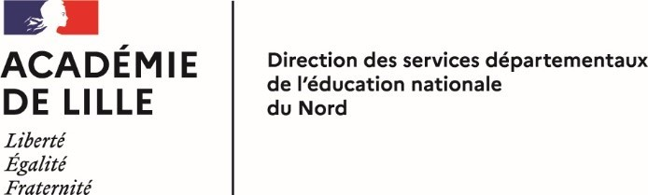
ATTESTATION POUR DELIVRANCE D’AUTO-TESTS
ECOLE MATERNELLE OU ELEMENTAIRE - Parent d’enfant dans la même classe qu’un élève cas confirmé ou contact à risque dans une autre classe
Madame, Monsieur,
L’école fréquentée par votre enfant fait l’objet de mesures spécifiques du fait de la survenue d’un ou plusieurs cas confirmés de COVID-19. Votre enfant a été en contact avec un cas confirmé. Vous avez, en tant que responsable légal, un rôle essentiel pour limiter les risques de contagion de la Covid-19.
Pour que votre enfant poursuive les apprentissages à l’école, il est nécessaire de réaliser dès que possible un dépistage. Si votre enfant n’est pas testé, il ne pourra revenir en classe qu’après un délai de 7 jours.
, Je soussigné(e) NOM PRENOM Directeur/trice de l’école ${NOM_ECOLE} ${LOCALITE_ECOLE}
atteste que l’enfant ${NOM_FAMILLE_ELEVE} ${PRENOM_ELEVE} dont le représentant légal est ${NOM_FAMILLE_RESPONSABLE} ${PRENOM_RESPONSABLE}
est scolarisé dans mon école et est cas contact positif ce ${DATE_DU_JOUR}
Ce courrier vaut attestation justifiant d’être personne contact pour la délivrance gratuite de trois autotests.
Le ${DATE_DU_JOUR}

